Тема: Взятие власти большевиками
Тема: Основные этапы и хронология революционных событий 1917 г.

СЫЛКА https://foxford.ru/wiki/istoriya/velikayarossiiskayarevolutciaoktyabr1917?srsltid=AfmBOoqd49LBBd6YcQWzxb6zmukkT2YsMd4gvZHGTGk5f00AKbBwjxkI
https://solncesvet.ru/opublikovannyie-materialyi/osnovnye-etapy-i-hronologiya-revolyucion.1471711101/
конспектировать, ответить на вопросы
7.10.24
Эм 0724
История
Малюкова Ирина Ильинична
Теоритический материал

1. Положение Российской империи в начале 1917 г.
2. Причины Февральского переворота и начала Великой российской революции
3. Революционные события в столице
4. Падение монархии
5. Итоги февральского переворота
Важнейшие даты:
17 февраля 1917 г.
— начало забастовки на Путиловском заводе;
22 февраля 1917 г.
— Николай II выезжает из столицы в Ставку Верховного главнокомандования в
Могилёв
;
23–25 февраля 1917 г.
— всеобщая политическая стачка рабочих Петрограда, в ходе которой выдвигались антивоенные и антимонархические лозунги;
26 февраля 1917 г.
— Петроградский гарнизон по приказу генерала С. С. Хабалова начинает разгонять демонстрацию с помощью оружия;
27 февраля 1917 г.
— Петроградский гарнизон полностью перешёл на сторону бастующих рабочих; создание Временного комитета Государственной думы и Петроградского Совета рабочих и солдатских депутатов;
28 февраля 1917 г.
— Николай II выехал в своём поезде в Петроград;
1 марта 1917 г.
— издание Приказа № 1 Петроградским Советом рабочих и солдатских депутатов;
2 марта 1917 г.
— в результате соглашения
Петросовета
и Временного комитета Государственной думы сформирован состав Временного правительства; Николай II отрекается от престола в пользу своего брата Михаила Александровича;
3 марта 1917 г.
— Михаил Александрович отрекается от престола, передав власть Временному правительству.
Термины: «распутинщина», «министерская чехарда», «великокняжеская фронда», «хвосты», Петросовет, Учредительное собрание, двоевластие.
Персоналии: Григорий Распутин, С. С. Хабалов, М. В. Родзянко, Н. С. Чхеидзе, А. Ф. Керенский, Г. Е. Львов, А. И. Гучков, П. Н. Милюков, Н. В. Рузский, М. В. Алексеев, Великий князь Михаил Александрович.
Положение Российской империи в начале 1917 г.
К началу 1917 г. ситуация на фронте стабилизировалась и выглядела в глазах российского командования благоприятно. Военная программа была выполнена, снарядный голод был преодолён, производство вооружения и боеприпасов покрывало потребности фронта. В конце 1916 г. стало очевидно, что поражение Германии являлось лишь вопросом времени. Страны Антанты начали подготовку наступательных операций в апреле 1917 г. С этой целью 19 января началась конференция стран Антанты в Петрограде.
Обстановка в тылу, напротив, выглядела достаточно тревожно. В стране нарастали кризисные явления, которые угрожали вылиться в революционный взрыв.
В условиях войны заметно нарастал транспортный кризис. Железнодорожная сеть России не позволяла пропускать достаточное количество поездов для полного удовлетворения нужд фронта в военных поставках. Для обеспечения армии было задействовано около двух третей всего подвижного состава поездов. Многие поезда выходили из строя из-за перегрузки, а ресурсов для их починки не хватало, потому что большая часть предприятий обслуживала оборонные заказы. Всё это порождало пробки на железных дорогах, задержки в железнодорожной коммуникации.
Ситуация в сфере железнодорожного транспорта вызвала продовольственный кризис. Зимой 1916–1917 гг. под угрозой оказалось снабжение городов продовольствием, сырьём и топливом — для этого просто не хватало поездов. Кроме того, продовольственный кризис к началу 1917 г. был вызван срывом хлебозаготовительной кампании осенью 1916 г., что не получилось исправить даже введением продразвёрстки.
В условиях нарастающей инфляции производители хлеба — кулацкие и помещичьи хозяйства — уклонялись от сдачи зерна государству и старались сбывать его на чёрном рынке по высоким ценам. Придерживать хлеб начали и городские лавочники. Всё это спровоцировало волнения среди горожан.
На третий год войны большинство городского и сельского населения страны было охвачено антивоенными настроениями. Тяготы военного времени, невиданные масштабы военных потерь, усиливающаяся экономическая разруха — всё это вызывало глубокую усталость от войны в рабочей и крестьянской среде. Нарастало забастовочное движение: в 1915 г. бастовало 600 тыс. рабочих, в 1916 г. — более 1,2 млн рабочих. В борьбу включалось и крестьянство: за 1916 г. прошло 290 крестьянских выступлений.
Параллельно с осложнением социально-экономической обстановки в стране к началу 1917 г. разразился кризис власти. Большую роль в этом сыграла «распутинщина» — присутствие при дворе императора Николая II друга императорской семьи Григория Распутина, который имел репутацию «святого старца». Распутин внушил Николаю II и его жене Александре Фёдоровне, что только его молитвы способны помочь больному гемофилией наследнику Алексею Николаевичу и поддержать «божественной силой» правление императора. Многие высокопоставленные чиновники, аристократы и представители крупной буржуазии использовали влияние Распутина на императора в своих целях. Именно под влиянием Распутина в 1915 г. император принял на себя обязанности верховного главнокомандующего армией. К концу правления Николая II началась «министерская чехарда»: с сентября 1915 по февраль 1917 г. произошло 24 назначения на министерские должности, в том числе сменилось три председателя Совета министров. Некоторые современники связывали эту ситуацию с влиянием Распутина. В такой обстановке аппарат государственной власти был дезорганизован и не мог справиться с нарастающим социально-экономическим кризисом.
Стремительное падение авторитета Николая II способствовало возникновению заговоров среди членов императорской семьи, генералов русской армии и думской оппозиции. Так, среди родственников монарха возникла «великокняжеская фронда», недовольная влиянием императрицы Александры Фёдоровны и старца Распутина на Николая II и желающая видеть на престоле более энергичного и прогрессивного царя. Члены императорской семьи оказались причастны к убийству Г. Распутина в декабре 1916 г. Лидеры Прогрессивного блока в Государственной Думе также обсуждали возможные варианты смещения Николая II с царского престола и его замены на более приемлемую кандидатуру.
Влияние правящего режима в столице таяло на глазах. «Дело было в том, что во всем этом огромном городе нельзя было найти нескольких сотен людей, которые сочувствовали власти… Дело в том, что власть сама себе не сочувствовала» (консервативный депутат В.В. Шульнин).
Причины Февральского переворота и начала Великой российской революции
Революционная ситуация в стране складывалась под воздействием широкого комплекса факторов. Прежде всего, не были решены основные вопросы революции 1905–1907 гг. Аграрная реформа Столыпина не сняла окончательно аграрный вопрос, значительная часть беднейшего крестьянства всё также видела единственную возможность облегчения своего бедственного положения в переделе помещичьей земли. Не был решён и рабочий вопрос. Были свёрнуты многие послабления фабричной администрации, завоёванные рабочим классом в ходе Первой русской революции, а во время войны рабочий день на многих предприятиях превышал 10 часов. Остро стоял национальный вопрос: общины евреев и мусульман были ограничены в правах, а национальные окраины империи не имели автономных прав. К концу 1916 г. некоторые среднеазиатские районы империи были охвачены национальными восстаниями.
Усталость большинства населения от войны также обостряла революционную ситуацию. Люди не понимали целей и смысла столь тяжёлой и кровопролитной войны, которую Россия вела уже 2,5 года. Особенно остро социальная напряжённость проявлялась в городах, которые к началу 1917 г. оказались перед лицом продовольственного кризиса.
Наконец, стремительное падение авторитета Николая II как в глазах большинства населения, так и в глазах значительной части политической элиты делали монархическую форму правления крайне неустойчивой.
Революционные события в столице
В январе-феврале 1917 г. обострился продовольственный кризис, и в Петрограде появились длинные очереди («хвосты») за хлебом. По городу пошли слухи о том, что хлеба не будет ещё долго. Случились погромы на некоторые хлебные лавки. С первых дней января в столице было неспокойно.
17 февраля на Путиловском заводе были уволены несколько рабочих, требовавших повышения заработной платы. Это спровоцировало забастовку рабочих Путиловского завода, которая к 23 февраля распространилась на всю столицу. Уже 24 февраля в ходе всеобщей забастовки были выдвинуты политические лозунги: «Долой войну!», «Долой самодержавие!».
Порядок в столице должен был обеспечивать Петроградский гарнизон. Царское правительство рассчитывало, что движение рабочих удастся разогнать так же, как в первые дни революции 1905–1907 гг. — с помощью верных императору войск. Однако в 1917 г. обстановка в солдатской среде была другой.
С 26 февраля войска Петроградского гарнизона по приказу командующего Петроградским военным округом генерала С. С. Хабалова начали разгонять демонстрантов с применением оружия. Было убито несколько десятков бастующих. Но к концу дня оказалось, что значительная часть солдат отказалась стрелять по демонстрантам, и начала переходить на их сторону.
27 февраля большинство солдат Петроградского гарнизона перешли на сторону восставших. Солдаты и рабочие брали под свой контроль вокзалы, мосты, телеграфы, здания правительственных учреждений. Была взята Петропавловская крепость и другие тюрьмы, в которых содержались политические преступники. Начались аресты царских чиновников. В таких условиях Совет министров фактически прекратил свою деятельность.
В этот же день в Таврическом дворце были созданы революционные органы власти. Депутаты Государственной Думы, отказавшиеся расходиться по требованию императора, сформировали Временный комитет членов Государственной думы, который возглавил М. В. Родзянко.
В другом крыле Таврического дворца вечером того же дня открылось заседание Петроградского Совета рабочих и солдатских депутатов. Петросовет был созван по инициативе депутатов Государственной думы от социалистических партий — эсеров и меньшевиков. Исполнительный комитет Петросовета возглавил меньшевик Н. С. Чхеидзе. Его заместителями стали трудовик (а позднее эсер) А. Ф. Керенский и эсер Н. С. Соколов.
1 марта Петросовет на основе требований восставших солдат и матросов издал Приказ № 1. В соответствии с ним во всех военных частях Петроградского гарнизона создавались выборные солдатские комитеты, которые могли отменять приказы офицеров, брать под свой контроль оружие и боеприпасы и подчинялись непосредственно Петросовету. Кроме того, Приказ № 1 отменял титулование офицеров и запрещал грубое отношение к нижним чинам. Приказ также содержал призыв к сохранению дисциплины в армии, однако основная масса солдат восприняла его как дозволение вообще не подчиняться офицерам. Приказ позволил Петросовету завоевать симпатии солдатов Петрограда и значительно усилить своё влияние на ход революционных событий.
В ночь с 1 на 2 марта Временный комитет Государственной думы инициировал совместное заседание с руководством Петросовета, чтобы обсудить вопрос о власти в стране. В результате переговоров Петросовет согласился передать право формирования революционного правительства членам Временного комитета. Однако новое правительство должно было осуществить широкие демократические преобразования, гарантировать политические и гражданские свободы населению, отменить любые сословные ограничения и провести амнистию по всем политическим делам. Кроме того, главной задачей революционного правительства была подготовка выборов во Всероссийское Учредительное собрание. Именно поэтому созданное 2 марта 1917 г. Временное правительство (революционный орган власти) получало всю полноту государственной власти, но лишь до созыва Учредительного собрания.
В состав Временного правительства в основном вошли представители либеральных политических партий. Возглавил Временное правительство глава Земгора и член партии кадетов князь Г. Е. Львов. Военным министром стал октябрист А. И. Гучков, министром иностранных дел — П. Н. Милюков. Единственным представителем социалистических партий стал А. Ф. Керенский, занявший должность министра юстиции.
Падение монархии
22 февраля 1917 г., накануне революционных событий в Петрограде, Николай II покинул столицу. Император отбыл в Ставку верховного главнокомандующего, расположенную в Могилёве, для подготовки войск к весеннему наступлению.
25 февраля, узнав о том, что стихийная забастовка рабочих столицы приняла характер революционного выступления, Николай II направил телеграмму командующему Петроградским гарнизоном генералу С. С. Хабалову:
В тот же день император распорядился о роспуске IV Государственной думы, опасаясь, что думская оппозиция причастна к беспорядкам. Это распоряжение было направлено на имя председателя Государственной думы М. В. Родзянко. Но депутаты не стали расходиться и продолжили свою работу под видом «частного заседания членов Государственной думы». 26 февраля Родзянко направил императору телеграмму, в которой сообщал об анархии в столице и рекомендовал Николаю II «немедленно поручить лицу, пользующемуся доверием страны, составить новое правительство». Николай II эту рекомендацию проигнорировал.
Вечером 27 февраля генерал Хабалов направил телеграмму в Ставку верховного главнокомандования с отчётом о ситуации в столице.
В ночь на 28 февраля император принял решение отправить в столицу верные войска под командованием генерала Н. И. Иванова для усмирения восставших солдат Петроградского гарнизона. Однако продвижение войск к Петрограду оказалось невозможным, поскольку железные дороги были охвачены забастовками.
1 марта царь принял решение лично отправиться в столицу. Однако, как и войска генерала Иванова, императорский поезд не смог проехать к Петрограду. Николай II приказал направить свой поезд к Пскову, где располагался штаб Северного фронта во главе с генералом Н. В. Рузским. По прибытии в Псков императорского поезда генерал Рузский убеждал царя принять требования думской оппозиции и разрешить Государственной думе сформировать «правительство народного доверия». К концу дня император дал согласие на этот шаг. Тем же вечером М. В. Родзянко телеграфировал генералу Рузскому, что учреждение такого правительства при сохранении монархии — запоздалая мера, и в текущей ситуации необходимо отречение Николая II.
На следующий день Николай II получил сообщение о том, что за отречение монарха высказался почти весь генералитет русской армии, то есть в стране практически не осталось сил, способных поддержать монархический строй. Вечером 2 марта 1917 г. Николай II подписал манифест об отречении за себя и за своего сына Алексея в пользу своего младшего брата Михаила Александровича. Манифест был подписан в присутствии представителей Временного комитета Государственной думы А. И. Гучкова и В. В. Шульгина.
3 марта Михаил Александрович, после консультации с членами Временного комитета Государственной думы, подписал предложенный ему Манифест об отречении в пользу Учредительного собрания. По этому документу верховная власть в стране в период до созыва Учредительного собрания полностью переходит в руки образованного накануне Временного правительства. С этого дня монархия в России была ликвидирована.
Итоги февральского переворота
Революционные события февраля — марта 1917 г. привели к падению российского самодержавия. В первые дни революции после самоустранения царского правительства и отречения императора власть оказалась в руках Временного правительства, основу которого составили лидеры Прогрессивного блока. Формально Временное правительство было наделено всей полнотой государственной власти. Однако наибольшим авторитетом среди революционных масс рабочих и солдат пользовался Петроградский Совет рабочих и солдатских депутатов. Руководство Петросовета оказалось в руках у лидеров умеренных социалистов (эсеров и меньшевиков), которые считали себя выразителями интересов рабочего класса и крестьянства. Таким образом, в результате революции в стране сложилась система двоевластия: политическая власть в стране принадлежала одновременно и Временному правительству, и Петровосвету. Дальнейшее развитие ситуации в стране во многом зависело от отношений между этими органами власти.
Изменения в политической системе страны сопровождались стремительной демократизацией общественной жизни. Первые преобразования Временного правительства превратили Россию в самую демократичную и свободную страну Европы.
Февральский переворот ввёл Россию в эпоху революционного вихря, в ходе которого самыми острыми стали вопросы о продолжении участия России в Первой мировой войне, о характере власти в России, а также аграрный, рабочий и национальный вопросы.

Теоритический материал

1. Рост популярности партии большевиков
2. Подготовка к восстанию
3. Свержение Временного правительства
Важнейшие даты:
- 7 октября 1917 г. — начало работы Предпарламента;
- 12 октября 1917 г. — создание Петроградского военно-революционного комитета;
- 24 октября 1917 г. — начало вооружённого восстания в Петрограде.
Термины: ВРК, Красная гвардия.
Персоналии: Л. Б. Каменев, Г. Е. Зиновьев, П. Н. Краснов.
Подавление корниловского мятежа привело к выходу партии большевиков из подполья и увеличению её влияния на солдатские и рабочие массы. Осенью 1917 г. политический кризис в России только усилился, что привело к большей поляризации общественных настроений. Недоверие лидерам Временного правительства стало расти. Откладывание созыва Учредительного собрания также не прибавляло им популярности. В сложившейся ситуации руководство партии большевиков взяло курс на организацию вооружённого восстания и захват власти в России.

Рост популярности партии большевиков
Создание третьего коалиционного Временного правительства в сентябре 1917 г. и организация Временного совета Российской республики — Предпарламента — не привели к разрешению назревших социальных проблем. Предпарламент создавался как совещательный орган при правительстве до созыва Учредительного собрания. Его председателем стал правый эсер Н. Д. Авксентьев. Большевики отказались участвовать в работе Предпарламента и покинули зал его заседаний. При помощи Предпарламента либеральные партии и умеренные социалисты пытались укрепить положение Временного правительства. Но это не имело успеха. От былой популярности А. Ф. Керенского не осталось и следа.
Осенью 1917 г. рост популярности партии большевиков значительно усилился. Хотя лидер РСДРП(б) В. И. Ленин находился на нелегальном положении в Финляндии, арестованные в ходе июльских событий большевики были освобождены. Многие местные Советы стали принимать резолюции по текущему политическому моменту о власти, предлагавшиеся большевиками. Позиции сторонников В. И. Ленина укрепились в Петроградском, Московском, Казанском и Уфимском Советах. Вновь выдвинутый большевиками лозунг «Вся власть Советам!» ставил перед партией задачу активно бороться за передачу всей полноты власти от Временного правительства в руки Советов. В. И. Ленин стал активно призывать большевиков к организации восстания.
В начале октября 1917 г. лидер большевиков тайно прибыл в Петроград, где участвовал в заседании ЦК РСДРП(б), которое состоялось 10 октября 1917 г. На этом историческом заседании было принято решение об организации вооружённого восстания. «За» восстание проголосовали 10 членов ЦК, «против» — двое. Не поддержали позицию В. И. Ленина Л. Б. Каменев (1883–1936) и Г. Е. Зиновьев (1883–1936), которые считали, что время для восстания ещё не наступило.
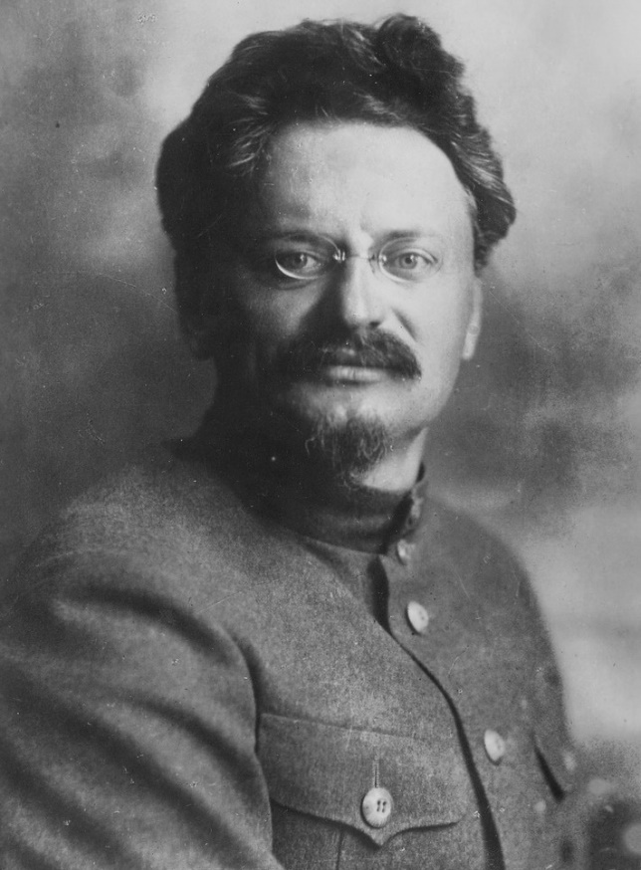
Л. Д. Троцкий. Фотография неизвестного автора

Подготовка к восстанию
Первые приготовления к восстанию исходили от руководства Петроградского Совета. Его лидеры выдвинули идею создания Революционного штаба по обороне Петрограда от возможного мятежа правых сил, сторонников арестованного генерала Корнилова. Этот штаб должен был бороться с попытками устроить контрреволюционный переворот. 12 октября был сформирован Петроградский военно-революционный комитет (ВРК). Однако, наряду со стремлением Петроградского Совета не допустить мятежа контрреволюционеров, большевики планировали сделать ВРК влиятельным органом в армии, который можно использовать для захвата власти.
В рамках ВРК впервые открыто проявилось сотрудничество между большевиками и левым крылом партии эсеров. Левые эсеры как самостоятельное политическое движение выделились из партии эсеров в 1917 г. В отличие от руководства эсеровской партии они допускали передачу всей полноты власти в руки Советов и осуждали участие России в Первой мировой войне. В октябре 1917 г. они поддержали большевиков в их стремлении защитить революцию и установить в России власть Советов. Их представитель П. Е. Лазимир стал первым председателем Петроградского ВРК. В то же время ВРК был подчинён Петросовету, во главе которого стоял Л. Д. Троцкий.
Петроградский военно-революционный комитет (ВРК) — орган, созданный Петроградским Советом рабочих и солдатских депутатов для осуществления вооружённого восстания против Временного правительства.
Петроградский ВРК стал назначать своих комиссаров в воинские части Петроградского гарнизона. По распоряжению ВРК им предоставлялось право отменять приказы командиров частей и воинских подразделений. Кроме того, ВРК получил контроль над складами с оружием и железными дорогами. В результате активности Петроградского ВРК была налажена связь с солдатскими и матросскими комитетами гарнизонов и судов, которые находились в Петрограде. Командующий войсками Петроградского гарнизона, однако, отказался подчиняться руководителям ВРК. Он предъявил Петроградскому ВРК ультиматум с требованием отменить все его распоряжения. Но это не смогло остановить приготовления большевиков к восстанию.
Из резолюции ЦК РСДРП(б) о вооружённом восстании

Свержение Временного правительства
Поводом для начала восстания стали попытки Временного правительства помешать большевикам распространять призывы к вооружённому восстанию. 24 октября по приказу Временного правительства были закрыты типографии, в которых печатались большевистские газеты «Рабочий путь» и «Солдат». В ответ на эти действия Петроградский ВРК объявил об угрозе для Петроградского Совета со стороны контрреволюционеров и приказал привести воинские части в боевую готовность. Штабом восстания стал Смольный, где расположился ЦК РСДРП(б). Верные Петроградскому ВРК воинские части и матросские экипажи установили контроль над почтой и телеграфом и овладели мостами в городе. К 25 октября большинство важных административных зданий были под контролем отрядов Красной гвардии, руководимых ВРК. Верные Временному правительству отряды юнкеров (воспитанников офицерских училищ) практически не оказывали сопротивления при попытках их разоружить. А. Ф. Керенский к вечеру 24 октября покинул Петроград и отправился за подкреплением на Северный фронт.
Красная гвардия — вооружённые отряды, создававшиеся большевиками для защиты революционных завоеваний и осуществления захвата власти в Петрограде.
Утром 25 октября в газетах было опубликовано воззвание Петроградского ВРК, которое называлось «К гражданам России!». В нём объявлялось о свержении Временного правительства и переходе всей власти в городе к ВРК. На тот момент под контролем Временного правительства оставался Зимний дворец, который охраняли несколько сотен юнкеров, казаков и часть так называемого женского батальона. В распоряжении Петроградского ВРК были намного большие силы.
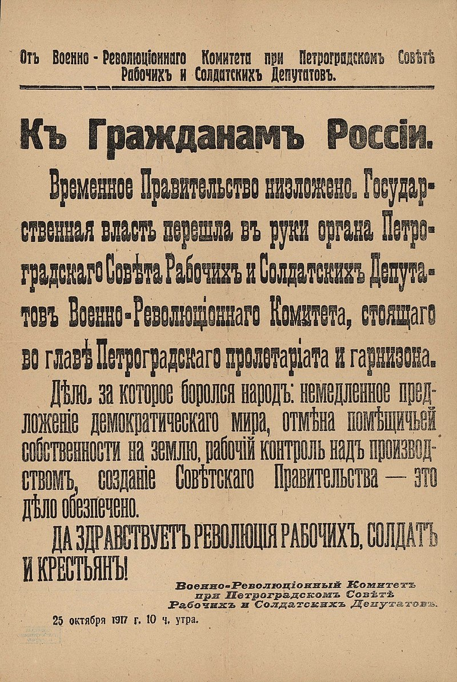
Воззвание Петроградского ВРК
Днём 25 октября по приказу Петроградского ВРК был захвачен Мариинский дворец, в котором заседал Предпарламент. Этот орган был распущен. Верные Временному правительству войска стали складывать оружие. Члены правительства, осаждённого в Зимнем дворце, отказались добровольно покинуть здание, надеясь на подход с фронта нескольких полков казаков, которых А. Ф. Керенский собирался двинуть против большевиков.
В ночь на 26 октября 1917 г. части Петроградского ВРК начали штурм Зимнего дворца. Сигнальный выстрел орудия с крейсера «Аврора» был командой для красногвардейцев и матросов, которые атаковали Зимний дворец. Со стороны Петропавловской крепости и арки Главного штаба он был обстрелян из артиллерийских орудий. Охранявшие дворец юнкера не оказали значительного сопротивления войскам ВРК. В зимний дворец ворвались сотни солдат и матросов во главе с большевиком Антоновым-Овсеенко. Войдя в зал заседаний Временного правительства, он объявил всех присутствовавших там министров арестованными. Министров Временного правительства поместили в тюрьму Петропавловской крепости. Весь Петроград теперь был в руках ВРК.
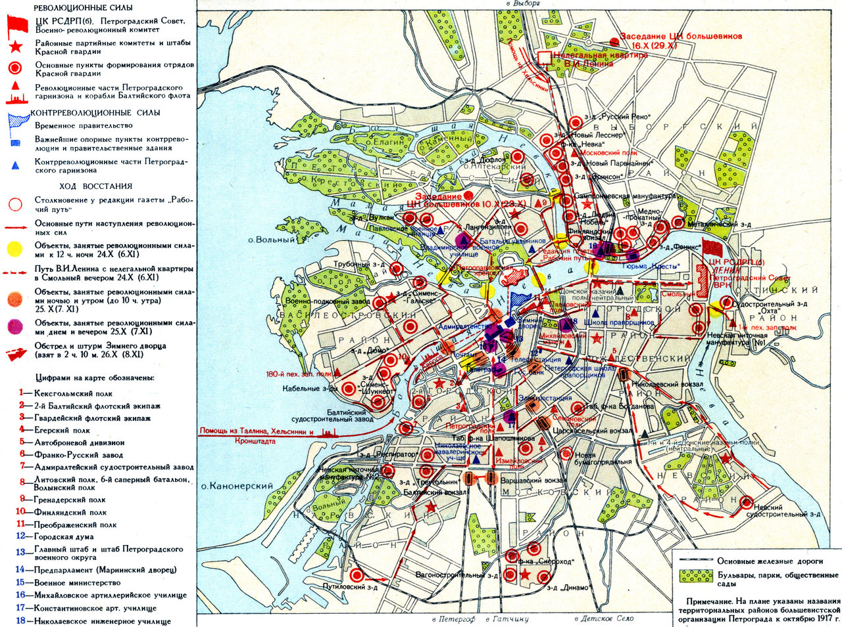
Вооружённое восстание в Петрограде 24–25 октября 1917 г.
Цит. по: Всемирная история. Энциклопедия. Том 8 // Энциклопедия: в 10 т. — Москва: Издательство социально-экономической литературы, 1960. — с. 820
Попытки А. Ф. Керенского вернуть себе власть не увенчались успехом. По его приказу казацкий корпус во главе с генералом П. Н. Красновым (1869–1947) двинулся на Петроград с целью арестовать лидеров большевиков и вернуть город под контроль Временного правительства. Казакам удалось захватить Гатчину, которая находится в 25 км от Петрограда. В городе для борьбы с большевиками был образован «Комитет спасения Родины и революции», который должен был организовать восстание против ВРК и захватить ключевые точки в городе. Комитету подчинялись юнкера, которые напали на телеграфную станцию и сумели лишить связи Смольный. Однако верные ВРК части смогли нейтрализовать угрозу. Ими были захвачены здания, находившиеся под контролем юнкеров. В результате подавления выступления юнкеров убитых и раненых было намного больше, чем при штурме Зимнего.
Наступление войск Краснова на Петроград со стороны Гатчины не имело успеха. Лидерам большевиков удалось договориться с казаками о прекращении борьбы. Потеряв поддержку, А. Ф. Керенский был вынужден бежать, переодевшись в форму матроса. Впоследствии он эмигрировал за границу.
Узнать больше
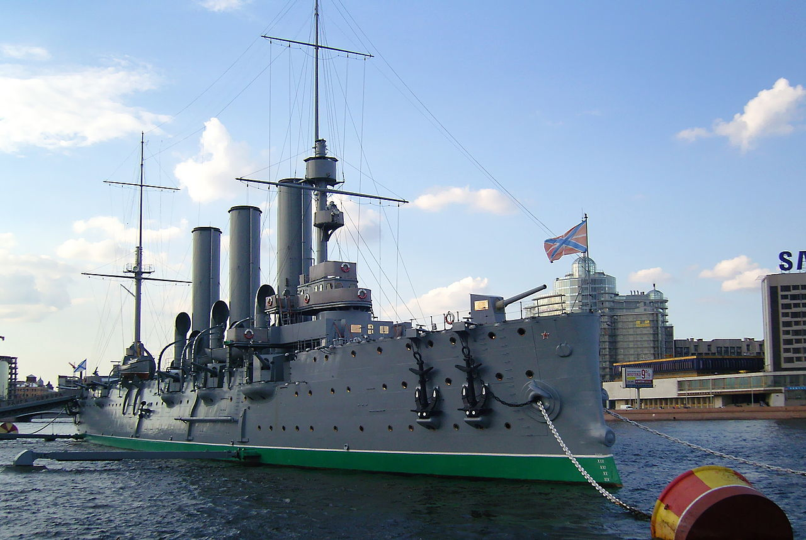
В Москве власть большевиков была установлена в результате вооружённого противостояния, длившегося с 27 октября по 2 ноября, в результате которого погибли сотни человек. В Москве был также образован ВРК для руководства восстанием. В ходе боевых действий в городе успех был на стороне большевиков. Им удалось вытеснить противостоящих большевикам юнкеров и осадить Кремль, в котором укрепились последние. 2 ноября московский городской голова эсер Руднев, который являлся одним из лидеров сопротивления большевикам, объявил о прекращении вооружённой борьбы. Успех большевиков в Москве и Петрограде предопределил установление советской власти на всей территории России.
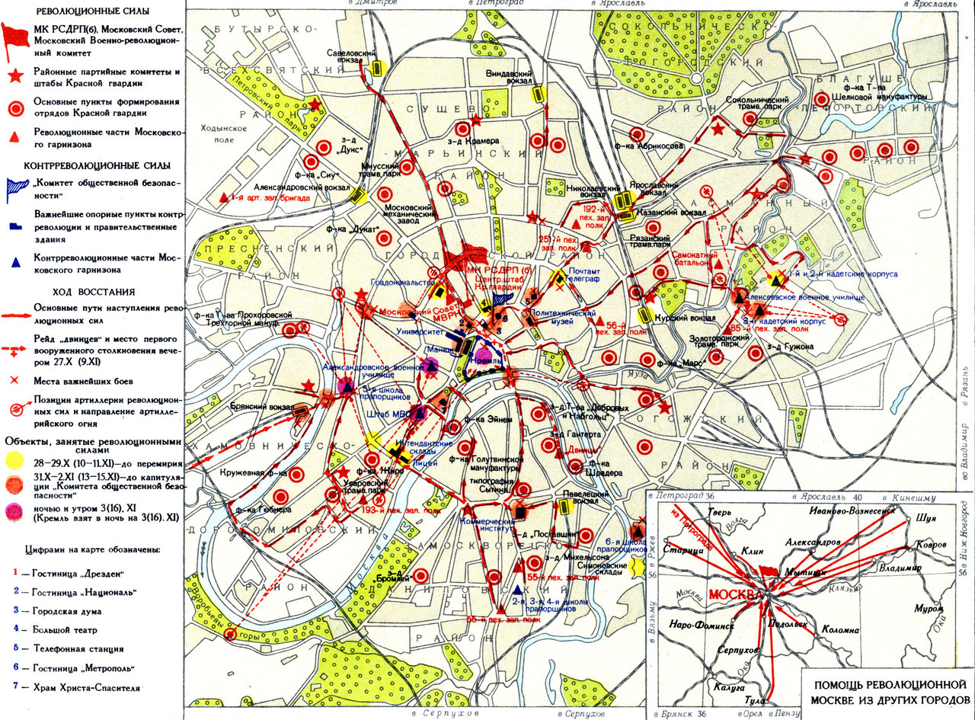
Установление советской власти в Москве.
Цит. по: Всемирная история. Энциклопедия. Том 8 // Энциклопедия: в 10 т. — Москва: Издательство социально-экономической литературы, 1960. — с. 820

Задание. Ответить на вопросы. Письменно в тетради (сфотографировать, отправить на почту) или напечатать в документе Word (отправить на почту)

1. Каковы были причины роста популярности партии большевиков среди рабочих и солдат?
2. Почему войскам Петроградского ВРК удалось практически без сопротивления овладеть Петроградом?
3. Как Временное правительство пыталось помешать большевикам осуществить захват власти и в чём заключались причины его поражения?

Прислать ответы на почту IrinaMalykova9601@yandex.ru

